**МИНИСТЕРСТВО ОБРАЗОВАНИЯ И НАУКИ РФ**

**Московский государственный технический университет**

**им. Н.Э. Баумана**

**(МГТУ им. Н.Э. Баумана)**

**Кафедра «Системы обработки информации и управления» (ИУ5)**

Отчёт по лабораторной работе № 6

По курсу: «Базовые компоненты интернет-технологий»

Выполнил: Никулин Данила Дмитриевич

студент группы ИУ5-31Б.

Проверил: ____________________________

Дата: ___.___.2022г.

Подпись: ___________.

г. Москва 2022 г.

**Задание:**

Разработайте простого бота для Telegram. Бот должен использовать функциональность создания кнопок.

**Описание бота:**

Бот конвертирует фотографии в pdf файл. Фото можно отправлять как в сжатом режиме, так и в обычном в режиме медиагруппы. У данного бота также реализованы кнопки для выбора функционала.

**Приложение 1. Текст программы:**

import os

import numpy as np

from typing import List

from aiogram import Bot, Dispatcher, types, executor

from aiogram.types import ReplyKeyboardMarkup, KeyboardButton, ReplyKeyboardRemove, ContentTypes, Message

from aiogram.dispatcher.filters import Text

from PIL import Image

from config import token

c_photos = []

final_photos = []

bot = Bot(token)

dp = Dispatcher(bot)

kb = ReplyKeyboardMarkup(resize_keyboard=True)

b1 = KeyboardButton('/png2pdf')

b2 = KeyboardButton('/info')

kb.add(b1).insert(b2)

kb_m = ReplyKeyboardMarkup(resize_keyboard=True)

bc1 = KeyboardButton(text='Main menu')

kb_m.add(bc1)

@dp.message_handler(Text(equals="Main menu"))

async def open_kb(message: types.Message):

await message.answer(text="Main menu",reply_markup=kb)

@dp.message_handler(Text(equals="Cancel"))

async def open_kb_m(message: types.Message):

await message.answer(text="Operation cancelled",reply_markup=kb_m)

@dp.message_handler(commands=['start'])

async def start_command(message: types.Message):

await message.answer("Hello, I'm a png-pdf converter bot",reply_markup=kb)

@dp.message_handler(commands=['info'])

async def info_command(message: types.Message):

answer = "This bot is an educational project of the BKIT course of the IU5 department of Bauman Moscow State Technical University\n\nBot was developed by @danila_nikulin\nCode for this bot located on my GitHub: https://github.com/DanilaNik/IU5_BKIT2022/tree/main/lab5_telegram_bot"

await message.answer(answer,reply_markup=kb)

@dp.message_handler(commands=['png2pdf'])

async def png2pdf_command(message: types.Message):

await message.answer('Send photo to convert to pdf',reply_markup=kb_m)

@dp.message_handler(content_types=['photo'])

async def handle_docs_photo(message: Message):

if photo := message.photo[-1]:

await photo.download(str(photo.file_unique_id)+".jpg")

convert_photo(str(photo.file_unique_id)+".jpg")

im1 = c_photos[0]

if(len(c_photos) != 1):

final_photos.append(c_photos[len(c_photos)-1])

im1.save(r'file.pdf', save_all=True, append_images=final_photos)

await message.answer_document(open("file.pdf", 'rb'),reply_markup=kb)

c_photos.clear()

final_photos.clear()

os.remove("file.pdf")

@dp.message_handler(Text(equals="Main menu"))

async def open_kb(message: types.Message):

os.remove(str(photo.file_unique_id)+".jpg")

os.remove("file.pdf")

await message.answer(text="Main menu",reply_markup=kb)

await message.answer_document(open("file.pdf", 'rb'),reply_markup=kb)

os.remove("file.pdf")

return

def convert_photo(p):

photo_open = Image.open(p)

photo_converted = photo_open.convert('RGB')

c_photos.append(photo_converted)

os.remove(p)

@dp.message_handler()

async def error_message(message: types.Message):

await message.answer('Please select a command on the keyboard',reply_markup=kb)

if __name__ == '__main__':

executor.start_polling(dp, skip_updates = True)

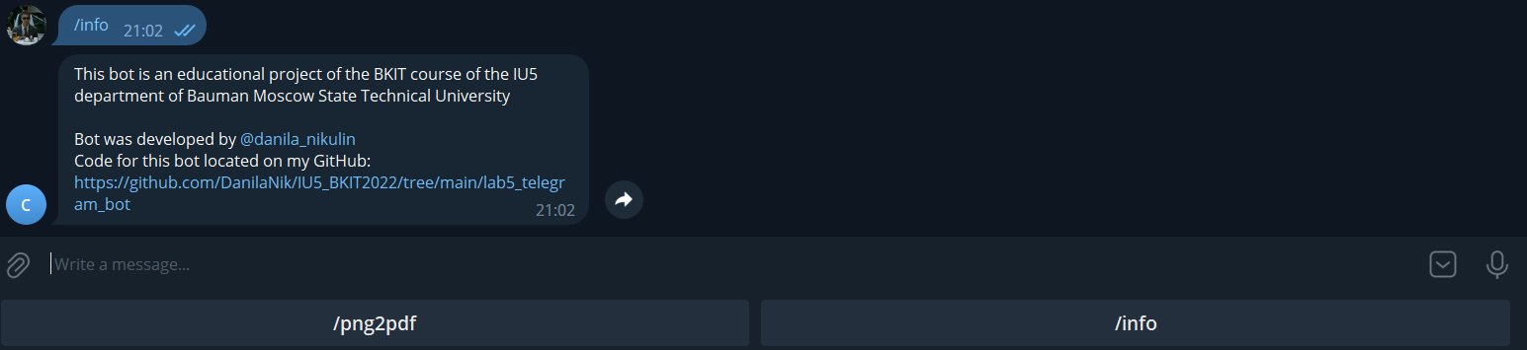**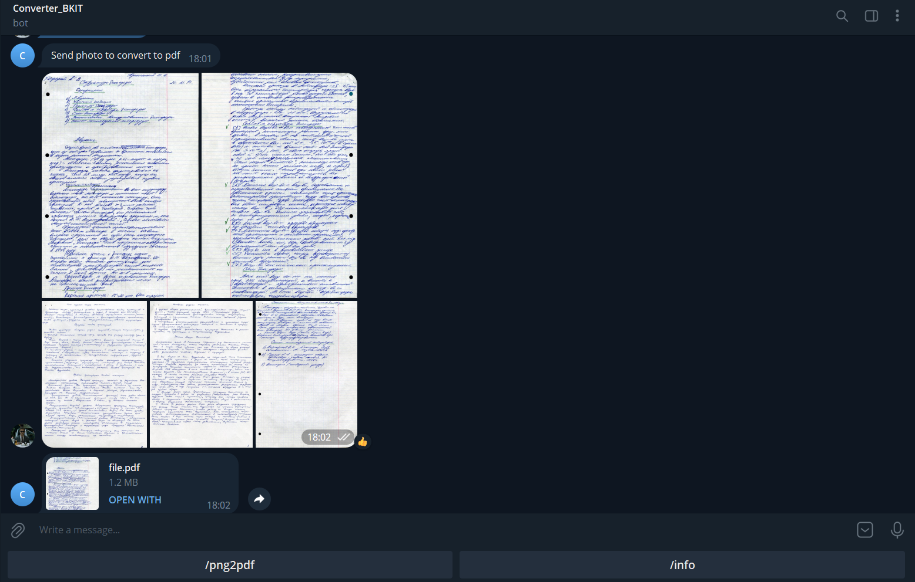Приложение 2. Результаты тестирования:**